천체역학 HW 3

2017321117 김푸름

1

(a)
관성 좌표계를 앞으로 I, body-fixed 좌표계를 B라고 표현한다. 주어진 각속도는 B가 I에 대해 회전하는 각속도를 B에서 표현한 것이다.
또한 각가속도 이라고 생각할 수 있다.

(i)
자세 운동 방정식과 초기 자세는 위와 같이 주어진다. 자세 운동 방정식을 풀면 다음과 같은 결론을 얻을 수 있다.

(ii)
의 결과를 정의를 이용해 바꾸어 표현한다.
, 를 이용해 exponential coordinates로 표현하면…

(iii)
3-2-1 회전을 가정했을 때, 을 분리해서 쓰면 다음과 같다.
(1, 3)을 풀어 를 얻고, (1, 2)를 풀어 를 얻고, (2, 3)을 풀어 를 얻는다. 그 결과가 아래와 같다.

(iv)
Quarternion의 정의를 이용해 , 로부터 계산한다.

(b)

(i)
Body-fixed 좌표계에서는 각속도 벡터가 일정하다고 가정했으므로 그대로 다음과 같다.

(ii)
을 을 통해 회전시킨다.

2

(a)
Torque-free motion의 axis-symmetric한 경우에 해당한다. 인 경우이다.
의 마지막 식으로부터 가 상수라는 것이 확인된다. 위 방정식이 만족되는 방법은 두 가지이다.
1.
에 무관하게 평형 상태이다.

2.
일 때 평형 상태이다.

즉, 다음의 두 조건 중 하나만 만족하면 평형 상태이다.

(b)
주어진 초기 각속도는 의 조건에 해당하기 때문에, 평형점을 이루게 되고 이로 인해서 각속도는 시간에 무관하게 일정한 값(=초기 각속도)을 가진다. 이제 이러한 성질을 이용해서 위성의 자세를 시간에 대해서 표현할 수 있다. 초깃값과 변화율은 다음과 같이 주어진다.
를 잘 보면, 초기 상태에서 변화율은 을 제외하면 이다. 결국, 시간이 지나더라도 을 유지하기 때문에 역시 유지된다. 다시 표현하면, 는 시간에 따라 선형적으로 증가하는 함수이고 는 시간에 무관하게 0이다.

(c)
마찬가지로, 의 조건에 해당하는 초기 각속도이기 때문에 초기 각속도를 그대로 유지한다.

3

(a)
Torque-free motion의 asymmetric한 경우에 해당한다. 인 경우이다.
위 식이 항상 만족하기 위해서는 중에서 두 개 이상이 0이어야 한다는 것이다.

(b)
주어진 초기 조건이 중에서 두 개 이상이 0임을 만족하므로, 각속도는 시간에 무관하게 일정하게 초깃값을 유지한다. 위성의 시간에 따른 자세 식과 초깃값은 를 그대로 따른다.

(c)
주어진 초기 조건이 중에서 두 개 이상이 0임을 만족하지 못한다. 따라서 평형점이 아니고, 다음의 상태 방정식을 이용해 수치해석적으로 전파해야만 한다.

4
이하 모든 문제들에서 하늘색의 각속도 벡터는 길이가 1인 단위벡터화하여 그렸다. 그 크기는 벡터 끝에 기입함.

1번
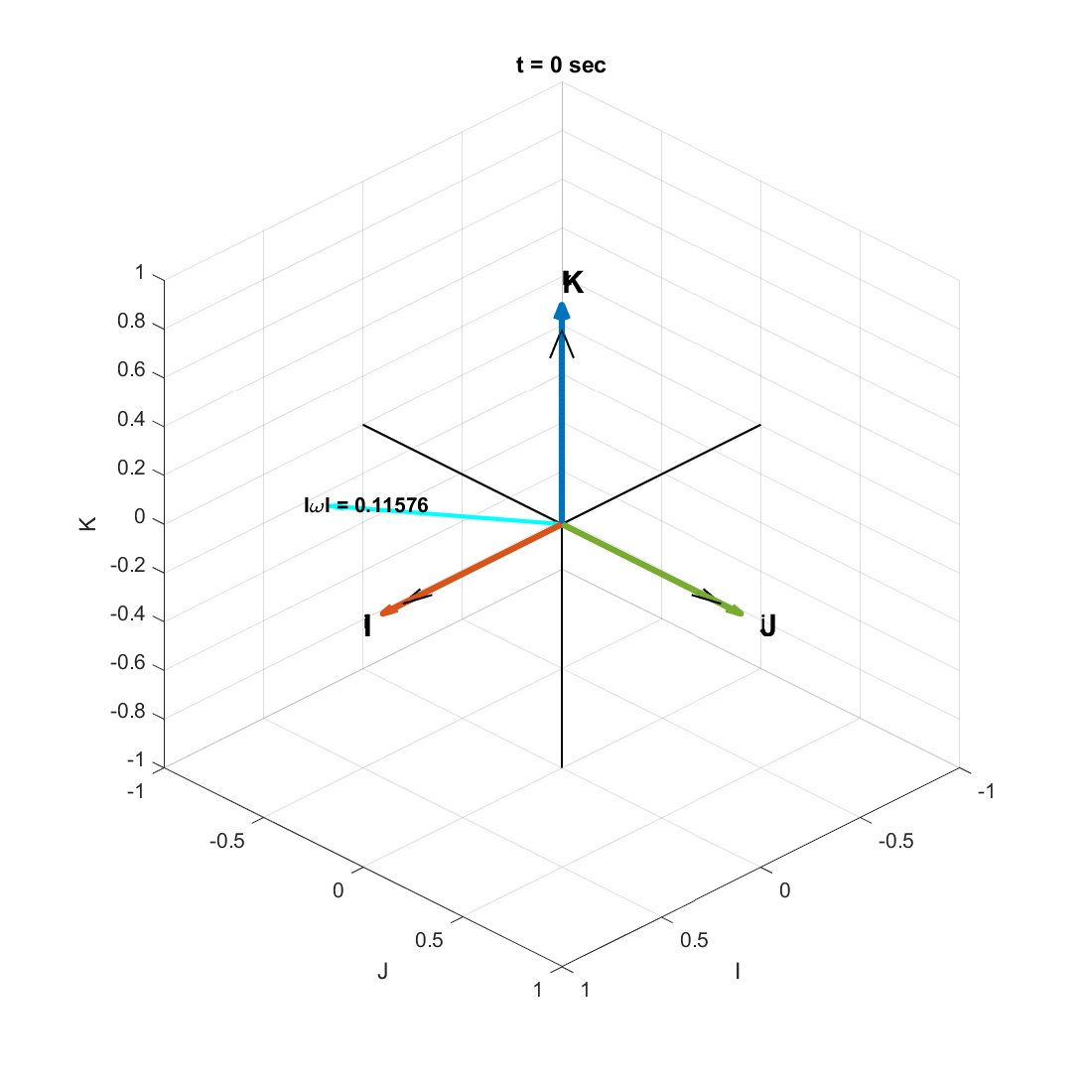
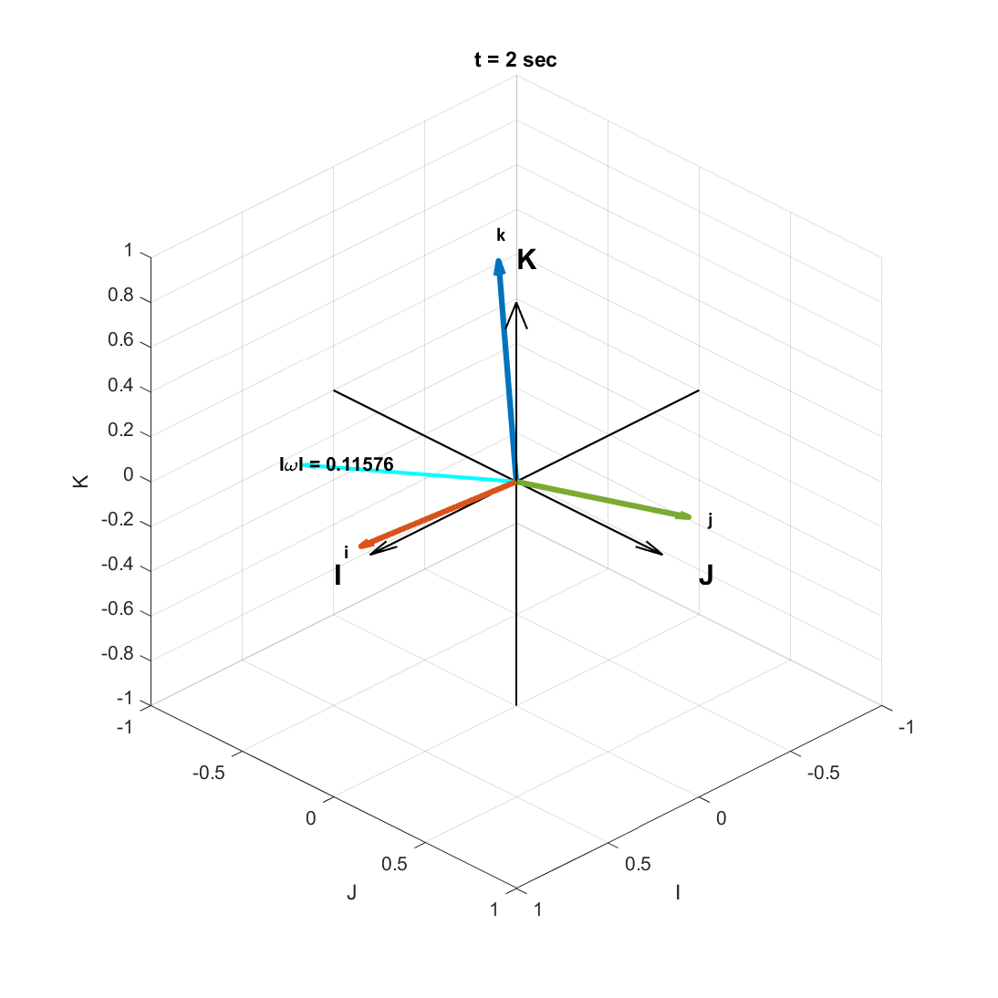
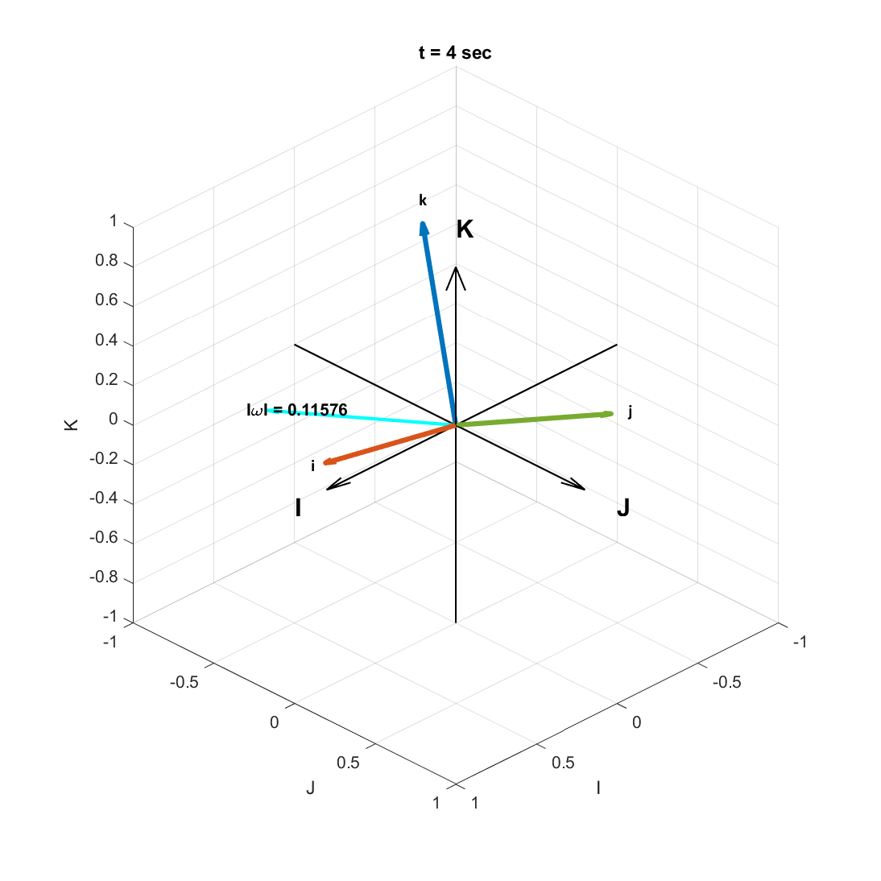
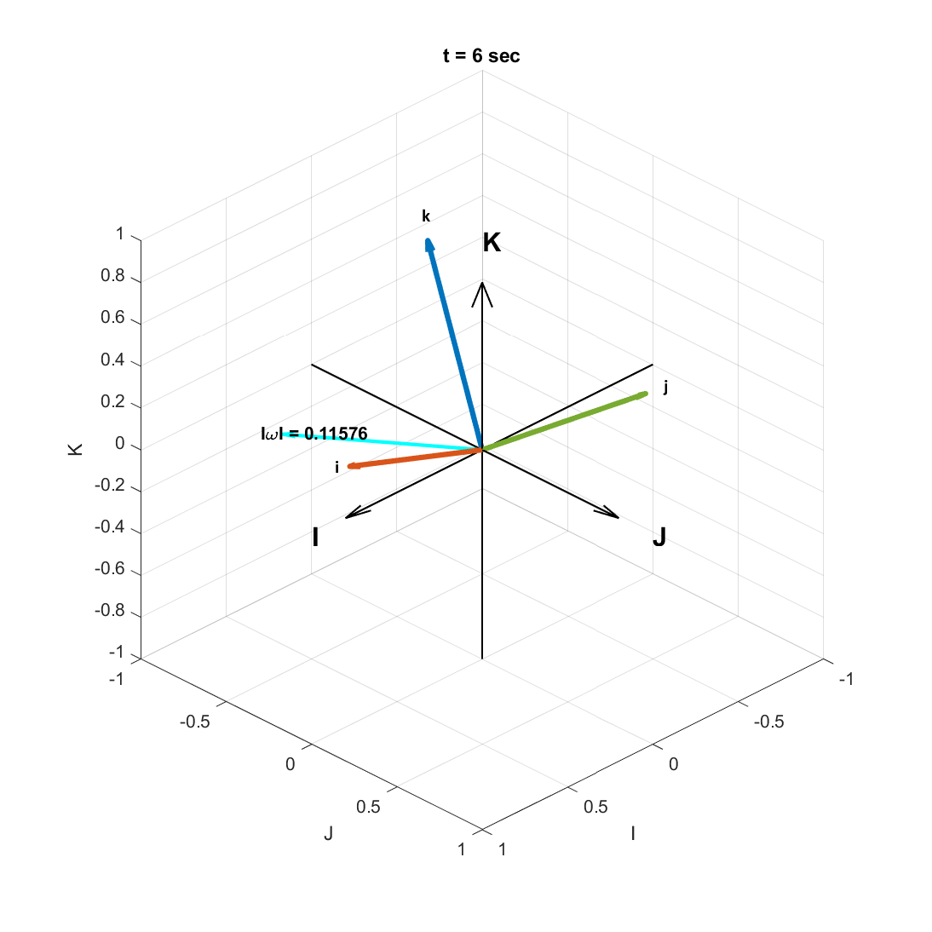
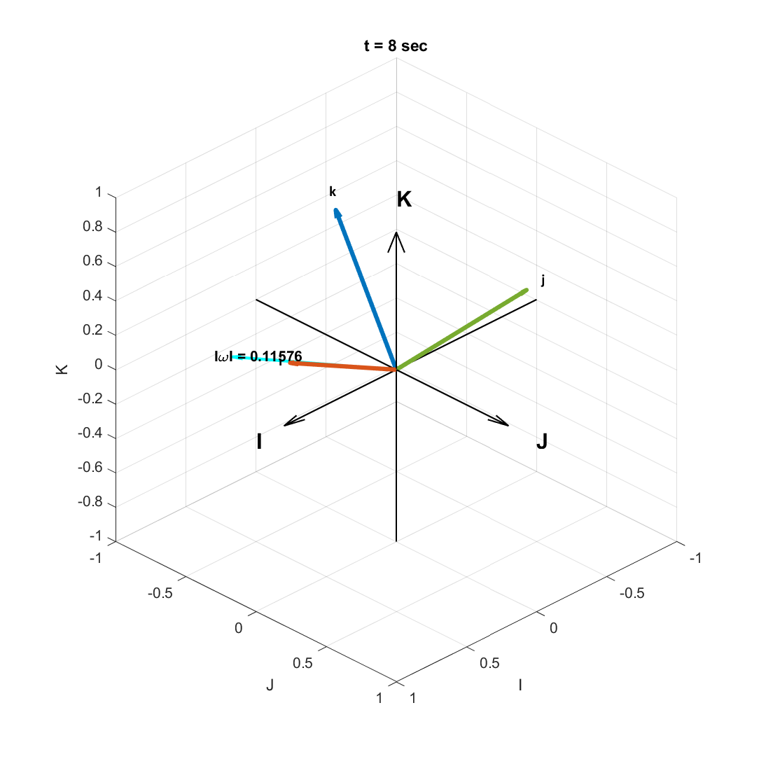
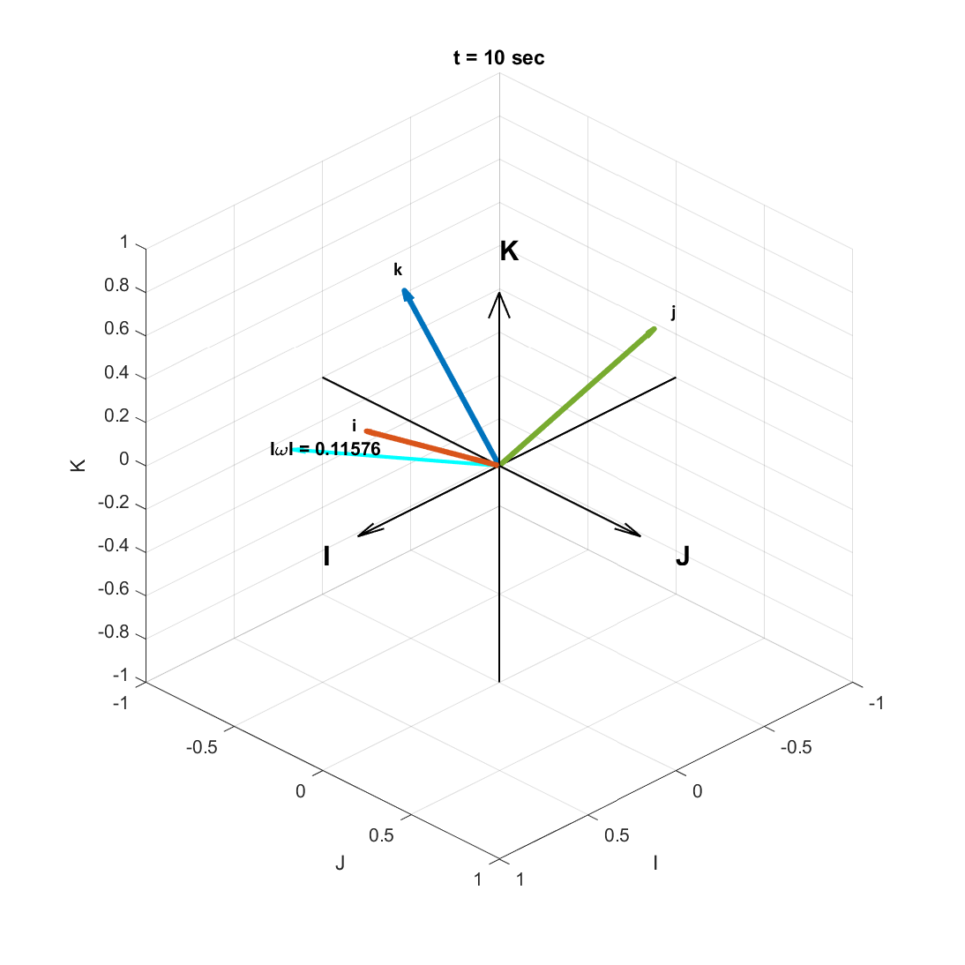

2번(b)
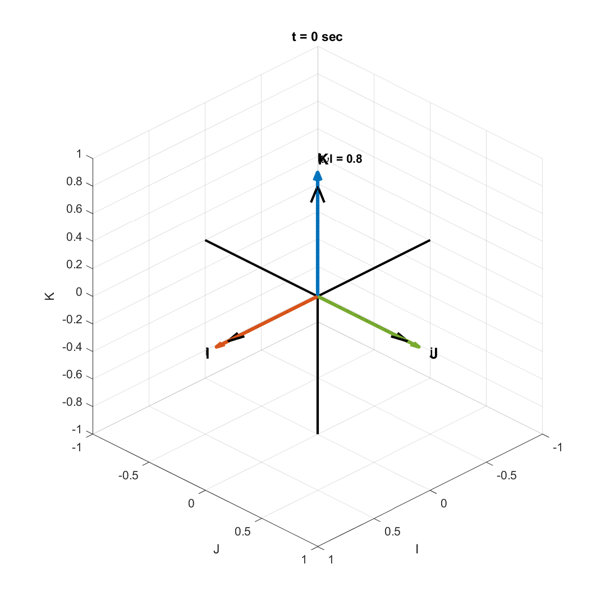
1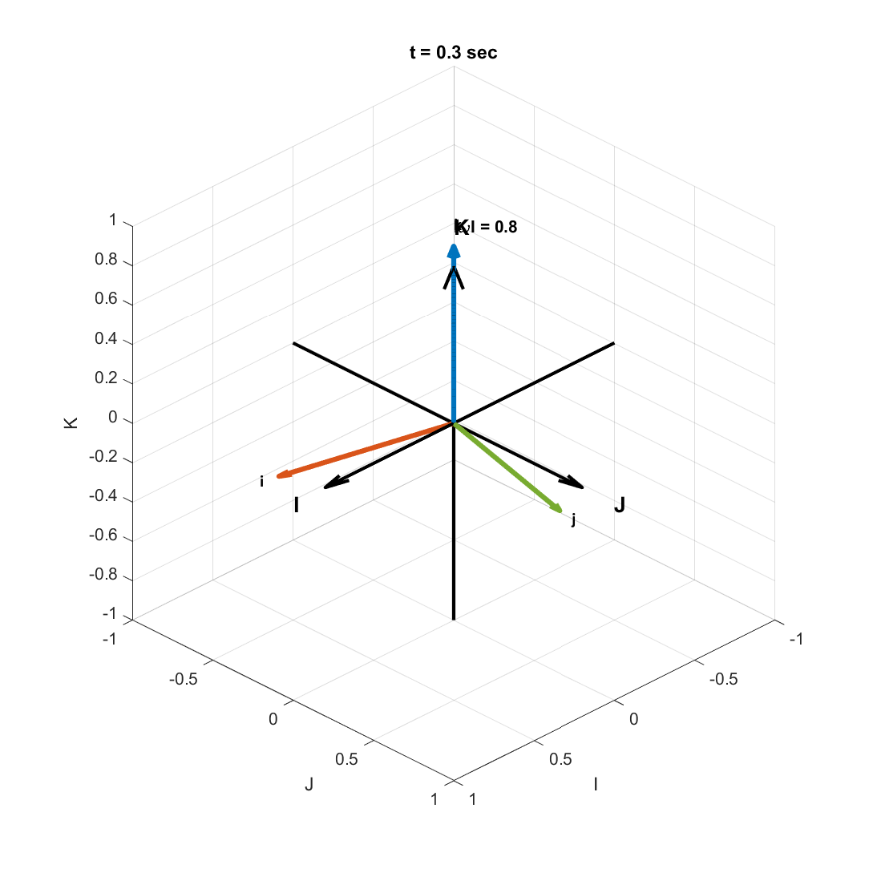
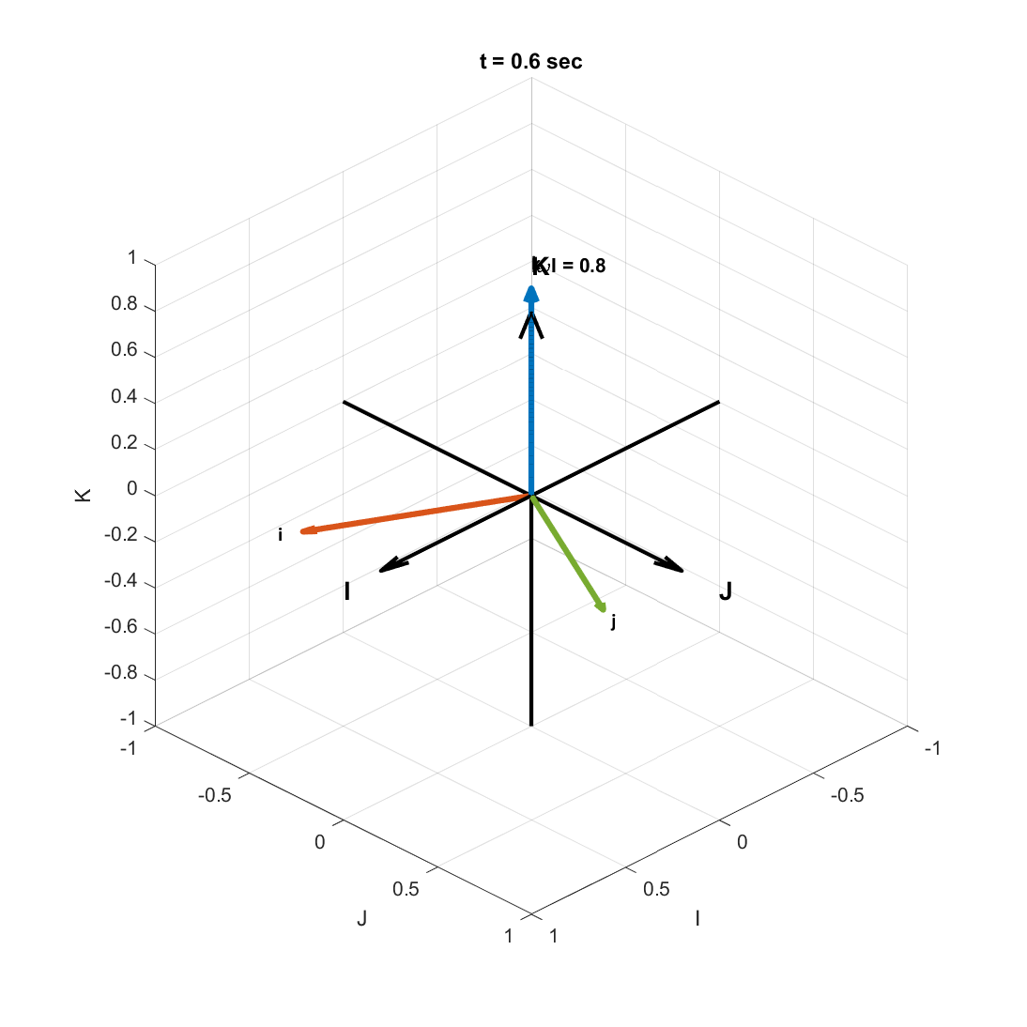
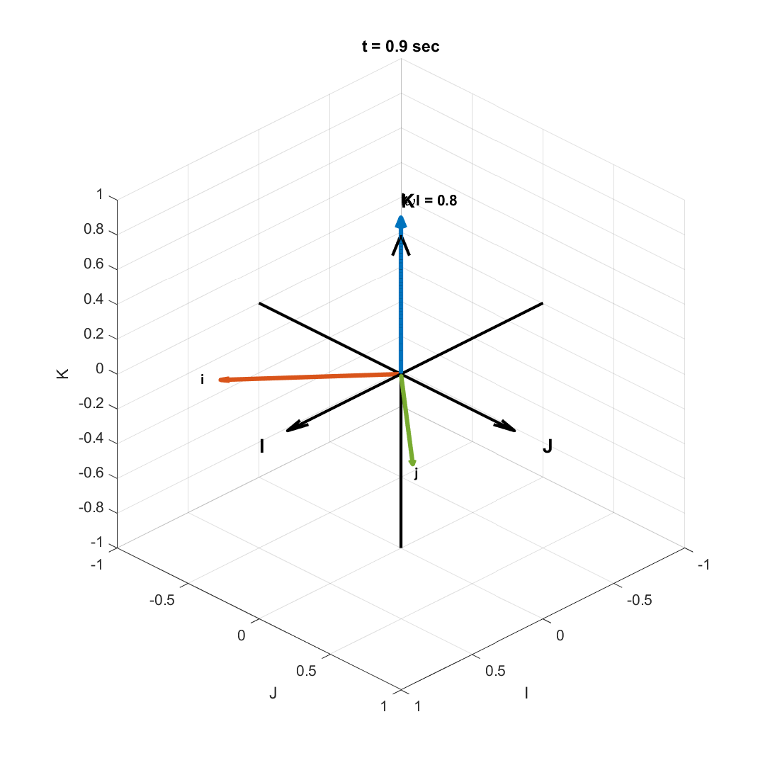
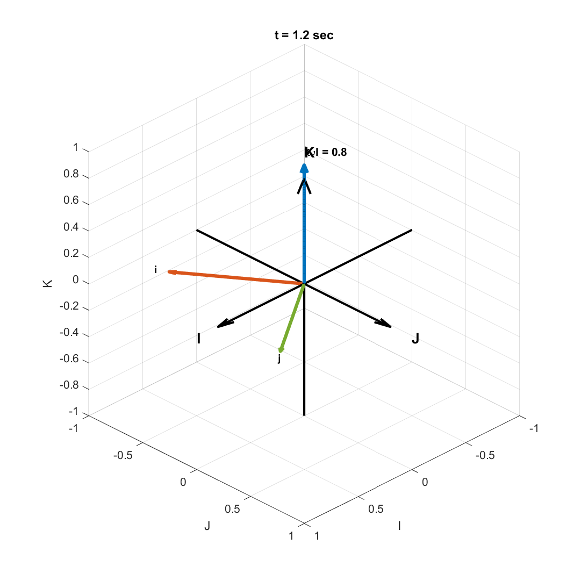
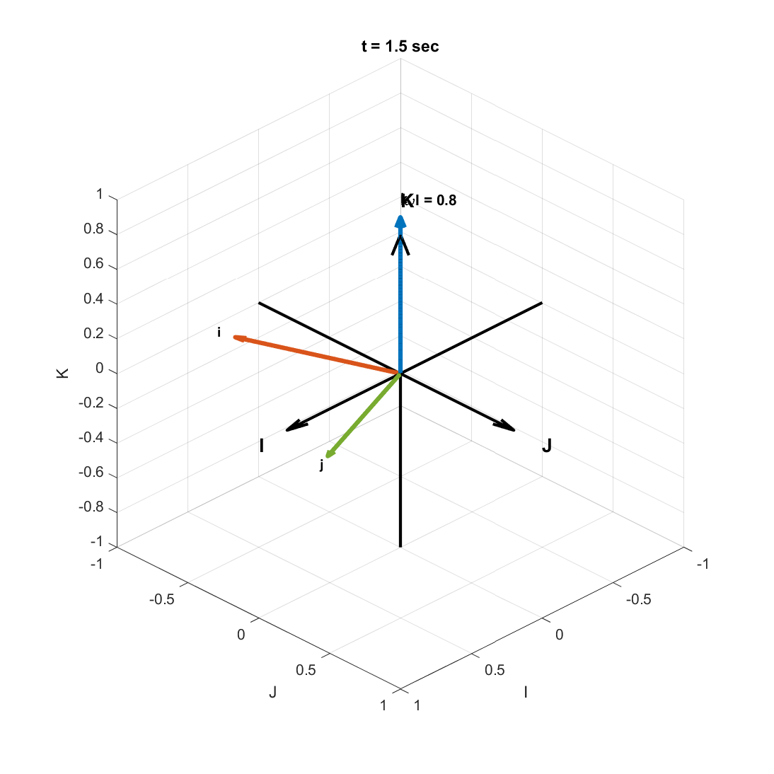

2번(c)
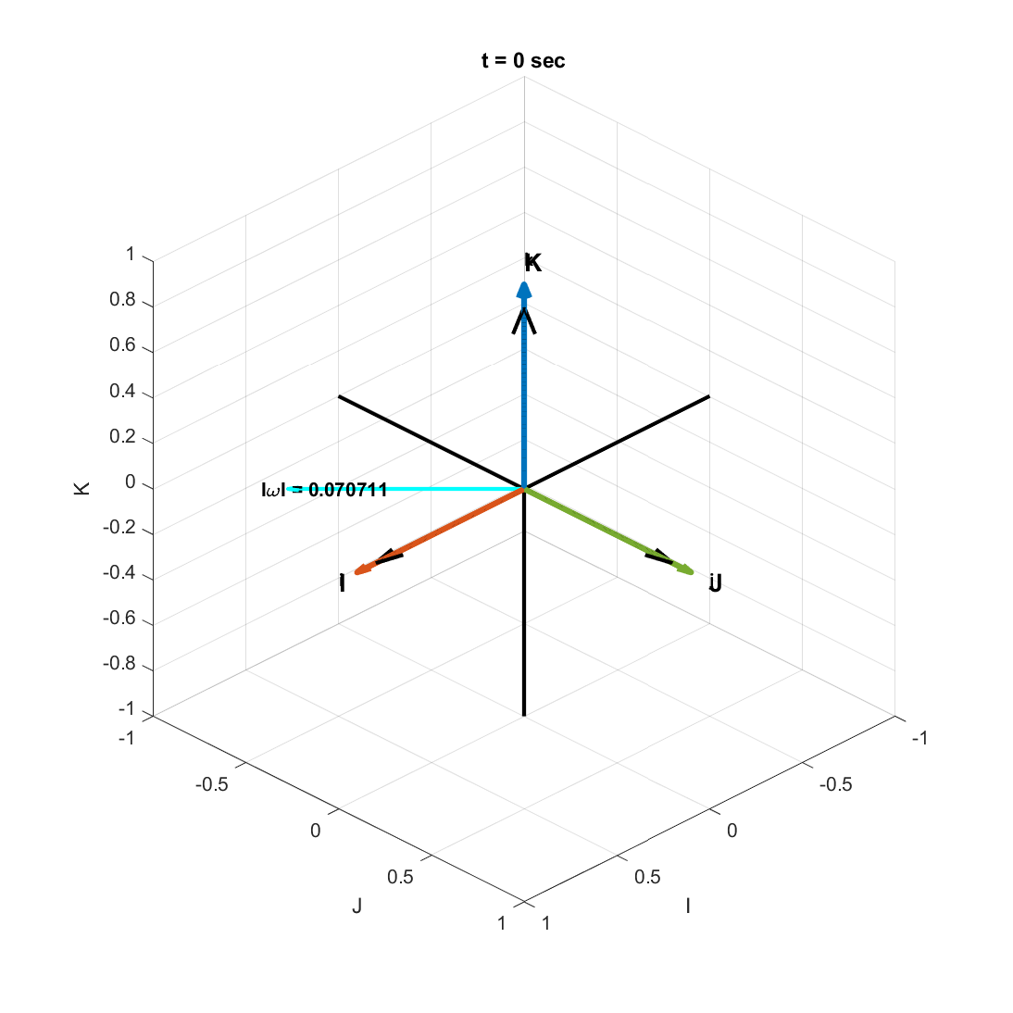
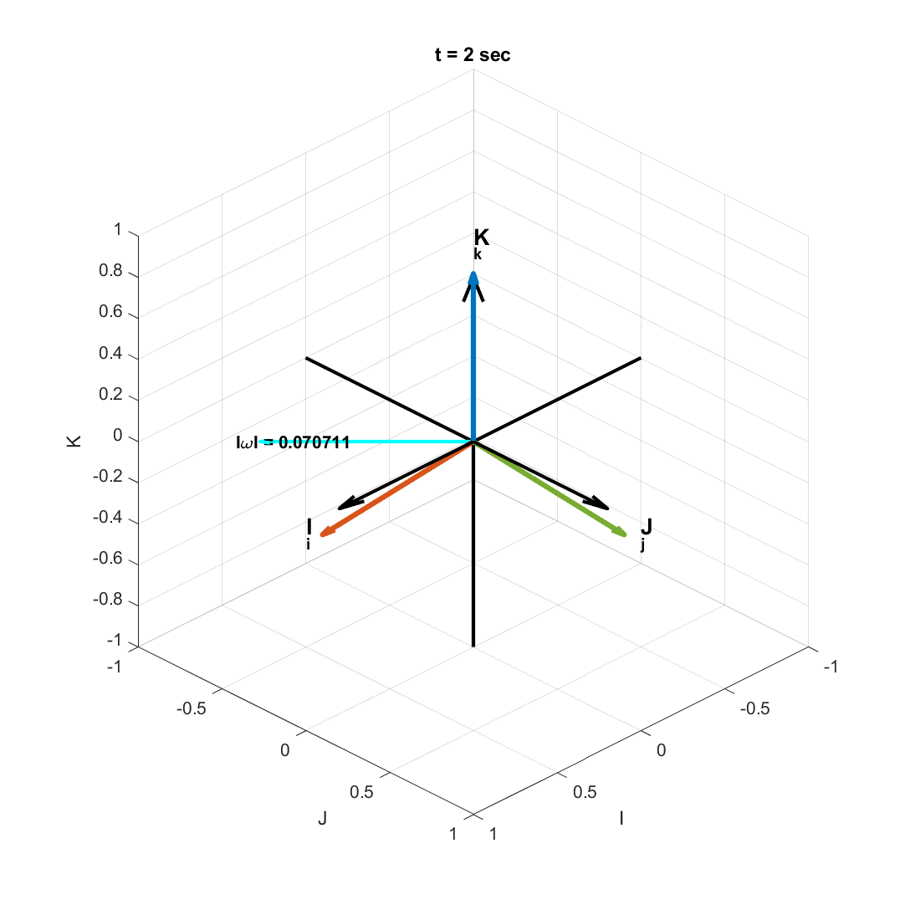
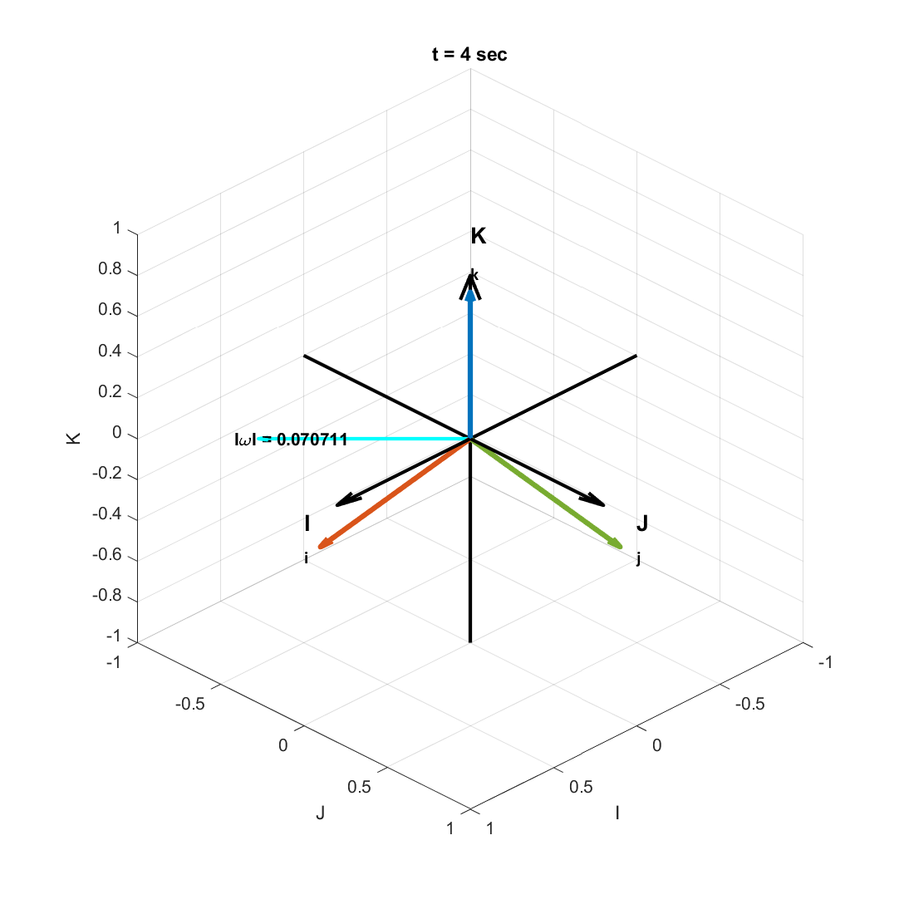
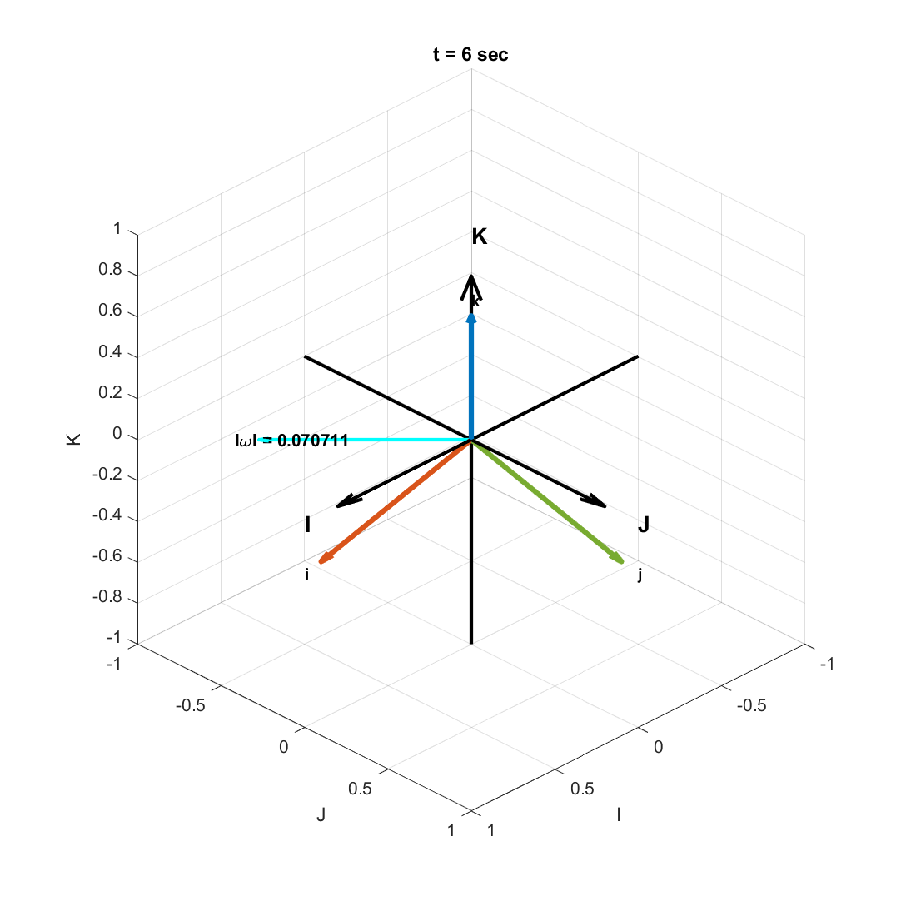
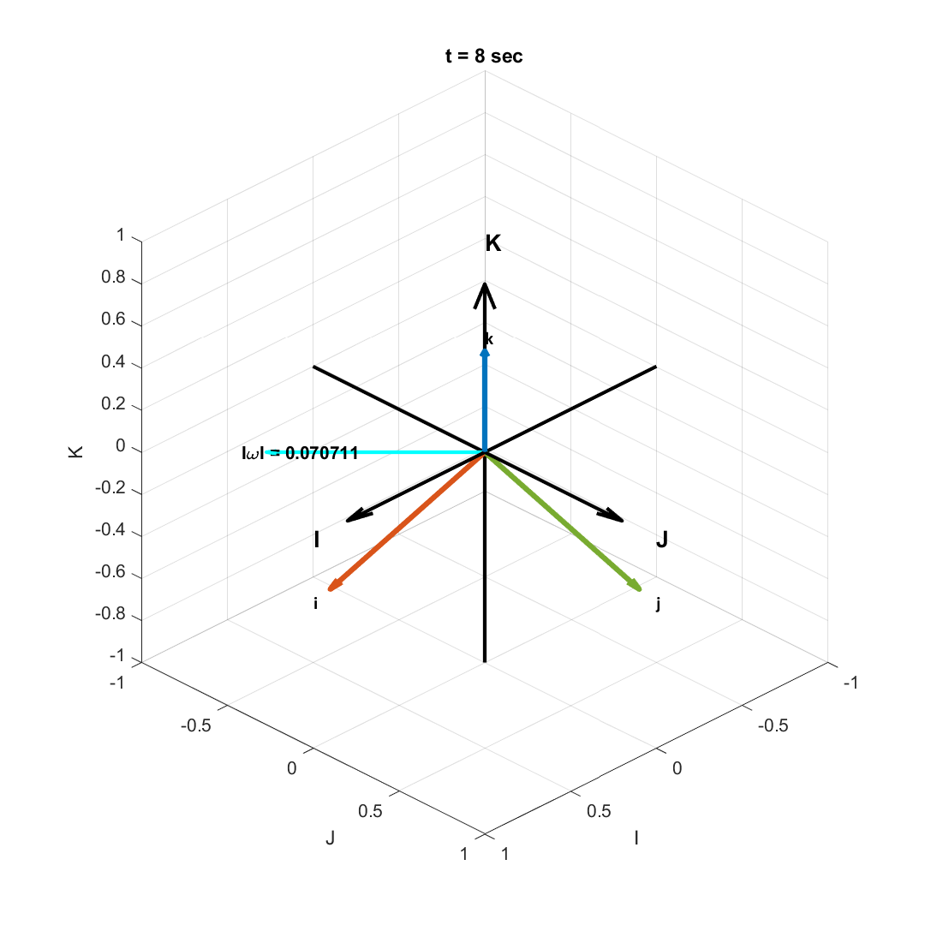
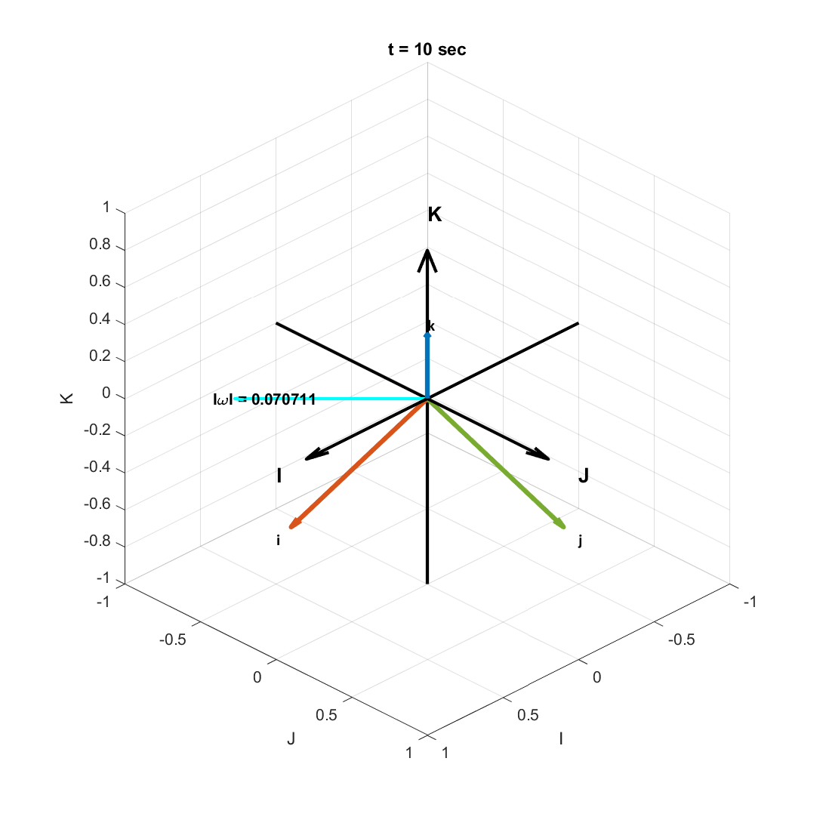

3번(b)
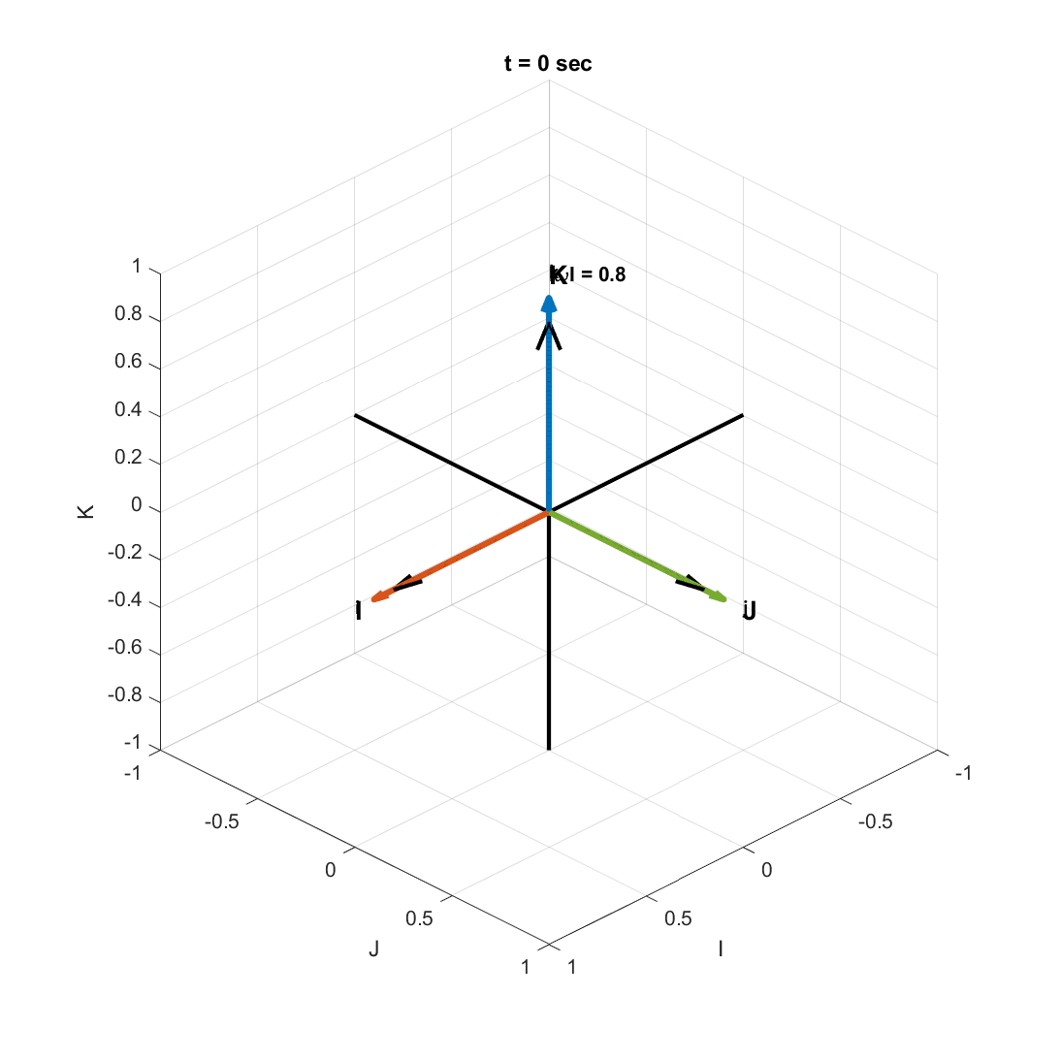
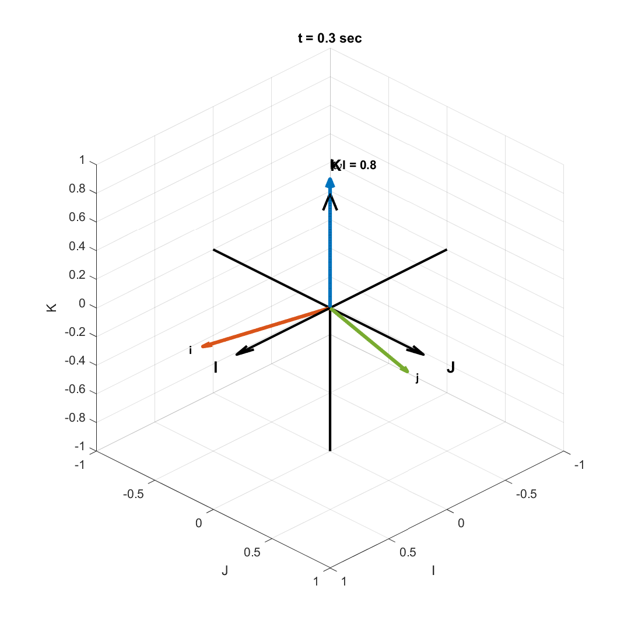
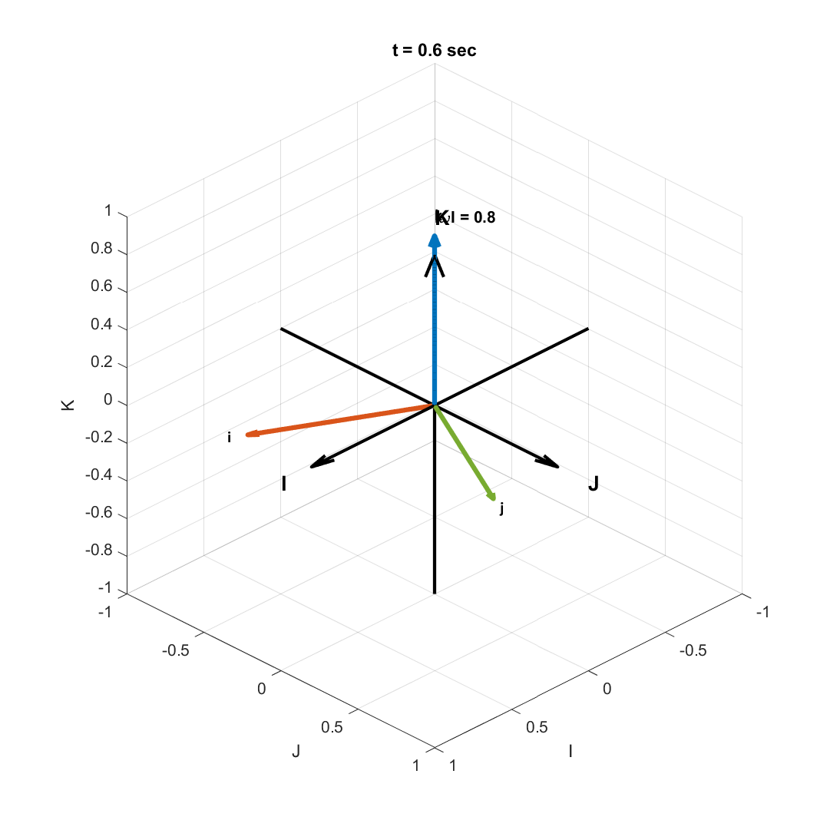
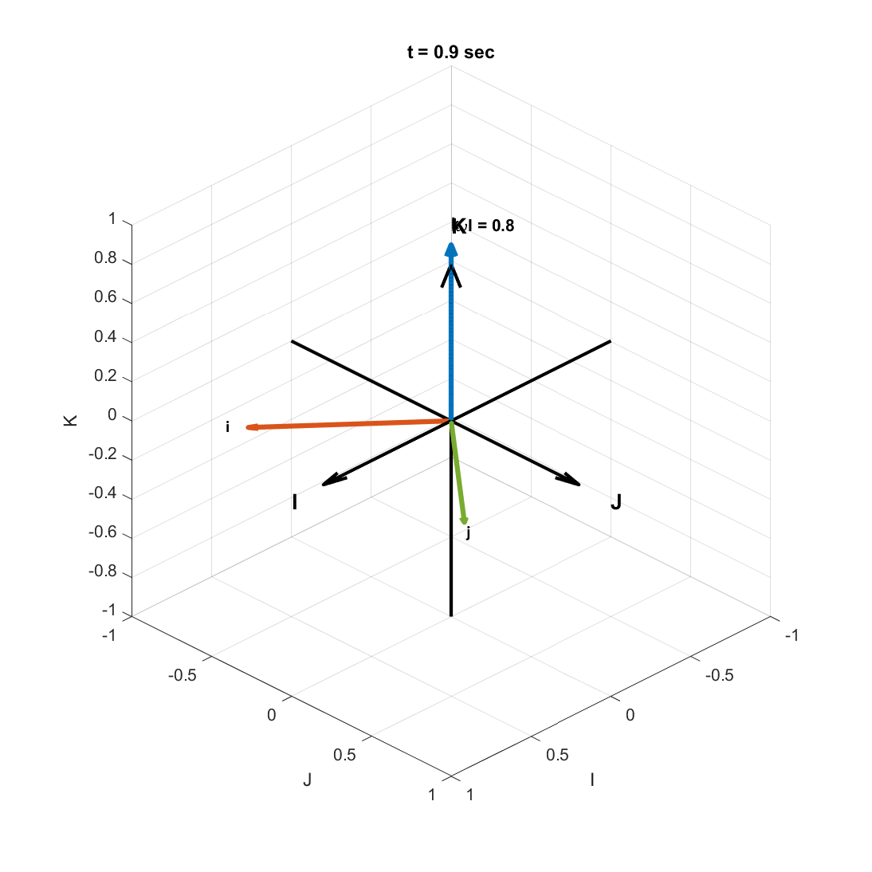
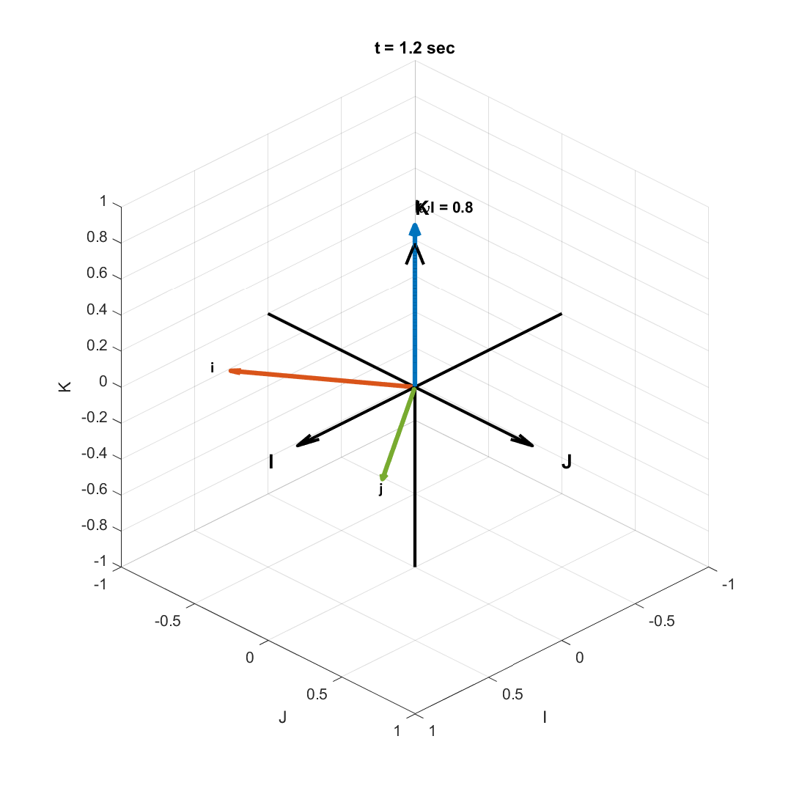


3번(c)
